Министерство науки и высшего образования Российской Федерации

ФГАОУ ВО «Северо – Восточный федеральный университет им. М.К.Аммосова»

Колледж инфраструктурных технологий

Кафедра эксплуатации и обслуживания информационных систем

ЛАБОРАТОРНАЯ РАБОТА №13

ТЕМА: Планирование новых Title

Выполнил: студент 2-го курса

Голокова Алина Ивановна

Группа: СПО-ИСИП-21-5

Преподаватель: Корякин А.В.

г. Якутск 2021

Тег Title — это HTML элемент, который указывает поисковым системам и посетителям самым сжатым и понятным способом, о чем именно идет речь на определенной странице. Тайтл отображается в: браузере, в социальных сетях и поисковой выдаче. Должен быть уникальным для каждой страницы.

как вглядит title в:

браузере

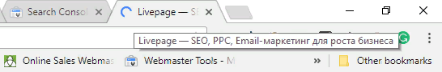

поисковой выдаче:

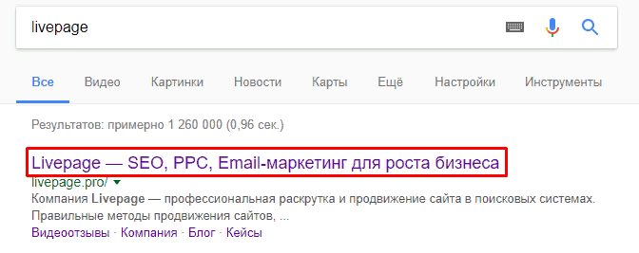

в соцальных сетях:

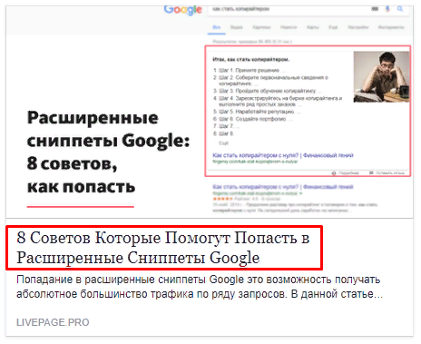

Как неправильно составлять title:

* Бренд в начале title

Нужно с осторожностью относитя к названию бренда в начале тайтла. В редких случаях такой вариант допускается, если компания очень известна в оффлайне. Но в конкурентных тематиках лидеры редко используют такой метод.

* Стоп-слова в title

Не используйте в тайтле местомения, частицы и предлоги. Они не учитываются поисковыми системами.

Самые популярные стоп-слова: и, или, о, к, я, не, до и т. д.

Исключение: фразеологические обороты «быть или не быть»

* Перечисление городов в title

Перечисление городов при написании тега title в большинстве случаев является неоправданной мерой. Если товар продается по всей стране, охватить их в тайтле будет просто невозможно.

* Прилагательные

1. По коммерческим ключевым запросам

Использование прилагательных в теге title неоправданно. Я не рекомендую такие слова как лучший, выгодный, самый, огромный.

1. По информационным ключевым запросам

Использование прилагательных повышает CTR. Важно! Содержание контента должно соответствовать использованным прилагательным.

Комплекс ошибок в одном title

Постельное белье купить по доступной цене в интернет-магазине Brand с доставкой в Екатеринбург, Пермь, Челябинск, Тюмень, Уфу, Курган, Сургут, Салехард

Такой тайтл пропустят многие сеошники. И даже не подумают его менять. В нем хорошо только одно — Использование ключевого запроса в начале фразы. Все остальное неправильно.

Сбор предварительных данных

Большая часть ошибок с составлением метаданных связано с использованием некорректных предварительных данных о структуре и семантическом ядре. (Семантическое ядро (СЯ, «семантика») — это набор ключевых запросов, которые описывают сайт и то, что на нём размещается. Семантическое ядро есть у каждой страницы на сайте. Из всех СЯ формируется большое СЯ сайта. — это обычные запросы, которые пользователи вбивают в поисковик, когда ищут что-то в интернете. «Ключ» — одно из словосочетаний из семантического ядра, по нему работает SEO-выдача.)Проще говоря: нет понимания какие запросы продвигаются на конкретную страницу.

Последовательность действий очень простая:

* Составляем структуру сайта.
* Разбиваем группы запросов под конкретные страницы.
* Составляем семантическое ядро.
* Длина title

Оптимальная длина title варьируется от 55 до 90 символов. В выдаче Яндекса количество символов в Title до 68, в выдаче Google до 59 символов.

Основные правила следующие:

* Главное ключевое слово стоит в начале title.

Все слова, обладающие наибольшей уточненной частотой нужно размещать в первые 55 символов. Все остальные слова можно разместить сегменте от 55 до 90 символов.

Никогда не использовать очень короткий title и не дублировать его с заголовками типа Н1. Исключением может быть запись в блоге, служебные страницы, новости.

* Региональные запросы

Если бизнес нацелен на локальный рынок, в title необходимо использовать название города.

Главное правило для региональных сайтов: топоним должен быть в самом начале title.

Неправильно:

Купить кондиционер. Продажа кондиционера в Москве

Правильно:

Купить кондиционер в Москве. Цены, продажа, установка кондиционеров в Москве.

Не пишите название страны в title (в России, в Украине). В редких случаях когда у Вас большой каталог с регионами для корневой категории так можно делать. Во всех остальных случаях — нет.

* Бренд в title

Название бренда нужно использовать в тайтле. В большинстве случаев его следует использовать в конце тега.

Примеры:

Купить кофеварку в Москве в интернет-магазине Кофеваркин (лучший вариант).

Купить кофеварку в Москве — интернет-магазин Кофеваркин.

Выводы

При составлении title необходимо в первую очередь распределить запросы по страницам, составить семантическое ядро и выгрузить уточненную частоту запросов.